以名词为核心寻找词的语义关系

实验目的：只以名词作为评论的语义，寻找名词间的语义关系。（eg:机子=手机）
实验数据：京东商城，2014-07-03 20:51至2014-11-12 23:26，华为荣耀６商品评论19006条。
一，粗略统计结果
词频，名词词频：
所有词词频统计 | 名词词频统计 | 其他词性词频
不错/a 8090  手机/n 5424  支持/v 2589  华为/nr 2580  买/v 2381  不/d 2283  感觉/n 1931  喜欢/v 1472  速度/n 1431  京东/ns 1387  屏幕/n 1369  满意/v 1359  东西/ns 1270  国产/n 1204  高/a 1152  性价比/n 1112  说/v 1077  流畅/a 1042  系统/n 1012  外观/n 964 | 手机/n 5424  华为/nr 2580  感觉/n 1931  速度/n 1431  京东/ns 1387  屏幕/n 1369  东西/ns 1270  国产/n 1204  性价比/n 1112  系统/n 1012  外观/n 964  国货/n 829  荣耀6/n 741  电池/n 732  购物/n 682  质量/n 658  信号/n 612  总体/n 561  朋友/n 558  手感/n 555 | 不错/a 8090  支持/v 2589  买/v 2381  不/d 2283  喜欢/v 1472  满意/v 1359  高/a 1152  说/v 1077  流畅/a 1042  很快/d 846  值得/v 753  太/d 719  给力/a 697  运行/v 636  很好/a 569  好好/d 565  赞/v 547  发现/v 545  漂亮/a 533  送货/v 525
二，实验
按句子隔断后一般结果构成（目标名词+其他名词＋动词＋形容词+其他词）。
句子的主题是名词，其他词性作为名词的描述词出现。将每一个名词的描述词集合作为一个文档，训练TopicModel。根据每个文档的topic分布，利用KL距离，度量名词之间的距离。
语义上的假设：同义词往往对应相似的描述词，描述词的差异越大，其语义差距越大，在语义topic上的分布，差异越大。
Related work：
语义消歧：以word sense disambiguation为关键字进行学术搜索。（很多文献）
结合topicModel的语义消歧，以word sense disambiguation＋topic model进行搜索。（少）
互联网俚语的识别，internet slang+detective,intenet slang,internet slang+topic model等关键字进行搜索。（internet slang+topic model基本没有）。
实验步骤：
１，预处理并按照句号，问号，感叹号（通常认为的语义切换符号）。对文档进行分段处理。
２，生成名词集合，扫描数据，生成名词－附属词文档。
几种情况：1,文档中不存在名词。删除（本次实验），或者换分段规则，例如按徐华林的处理方式。
2,句子中不只一个名词。可能的假设：Ａ,其他名词是某一个名词的附属词，按词频排序，只计入高频名词的描述文档。（本次实验）B,名词之间的关系是平等的。
３，生成词－附属词文档。
algorithm

Def find_affiliate(word,content)：#定义一个从分段文档集中获取名词附属词的函数。
new_content=[word,“ ”] #预生成的附属词文档集，列表的第二项为附属词文档集
content_copy=content[:] ＃生成一个分段文档的副本
for line in content: #循环读取分段文档集中的文档
if word in line: ＃如果目标名词在该分段文档中
new_content[1]+=line #则该分段文档所有词都是该词的附属文档，包括其本身
content_copy.remove(line) ＃在分段文档集的副本中删除该文档
return new_content,content_copy #返回词－附属文档以及下一个词的待查找分段文档
content=[] #第二步中，根据标点生成的分段文档集合
Noun=[] #名词列表，根据名词排序生成的名词列表
Noun_affiliate=[]
for word in Noun:
if len(content)==0:
break #如果待查找分段文档集长度为空，则终止循环
if word in content:
new_content,content=find_affiliate(word,content) #如果word在content中，引用函数，生成该word的附属文档集。同时将分段文档集重置
return Noun_affiliate[word,word_affiliate] #得到所需要的词-附属文档集合

手机/n | 机子/n 太/d 华为/nr UI/eng 还行/v 易用性/nr 关机/n 状态/n 闹铃/n 可用/v 小米/n 国产机/n 系统优化/n 连接/v 电脑/n 自动识别/n USB/eng 不/d 电脑/n 安装/v 豌豆荚/n 360/m 手机/n 助手/n 软件/n 驱动/vn 手机/n 大小/b 合适/a 做工/v 系统/n 运行/v 流畅/a 第二部/m 华为/nr 手机/n 品质/n 支持/v 华为/nr 支持/v 国产/n 手机/n 推荐/v 手机/n 反应速度/n 很快/d 手机/n 物流/n 很快/d 第二天/m 手机/n 收到/v 几天/m 速度/n 款/m 手机/n 个人感觉/n 性价比/n 高/a 推荐/v 运行/v 月/m 满意/v 朋友/n 买/v 很好/a 手机/n 同事/n 喜欢/v 拿到/v 手机/n 满意/v 支持/v 国产/n 支持/v 国产/n 手机/n 值得/v 买/v 物流/n ...
机子/n | 全家/n 堪比/ns 三星/nz 4000/m 机子/n 上午/t 点/m 付款/v 下午/t 上班/v 机子/n 点/m 赞/v 昨天/t 刚刚/d 收到/v 打开/v 发现/v 机子/n 想像/v 轻/a 机子/n 大气/n 真心/d 喜欢/v 机子/n 做工/v 机子/n 玩/v 好多/m 游戏/n 赞/v 待机时间/n 新/a 机子/n 机子/n 第二次/m 买/v 买来/v 不到/v 20/m 天/n 屏/ng 轻轻/d 摔坏/v 卖家/n 说/v 原因/n 维修/v 588/m 元/m 机子/n 值/n 2600/m 机子/n 很大/a 气/n 拍照/v 不/d 郁闷/a 机子/n 照相/d 不太好/v 买/v 这款/r 机子/n 超赞/v 机子/n 红外/nr 遥控/vn 功能/n 遥控/vn 家中/s 电器/n 遥控/vn 功能/n 电器/n 设置/vn 成功/a 机子/n 很漂亮/n 发货/n 机子/n 还好/v 靠近/v 卡槽/nr 边框/n 外凸/n 靠近/v 相机/d 镜头/n 地方/n 盖/v 外凸/n 真的/d 失望/v 说/v 七天/t 之内/f 退货/v 不/d 真的/d 五天/t 机子/n 做/v 喜欢/v 好用/v 一款/m 机子/n 机子/n…
价钱/n | 一分/m 价钱/n 一分货/n 价钱/n 实惠/vn 对得起/v 价钱/n 一分/m 价钱/n 一分货/n 价钱/n 合适/a 一分/m 价钱/n 一分货/n 一分/m 价钱/n 一分货/n 一分/m 价钱/n 一分货/n 一分/m 价钱/n 一分货/n 一分/m 价钱/n 一分货/n 对得起/v 价钱/n 确实/ad 令/v 满意/v 1999/m 元/m 价钱/n 较贵/a 一分/m 价钱/n 一分货/n 提/v 值得/v 价钱/n 京东上/n 价钱/n 接/v 一般般/l 凑合/v 对得起/v 价钱/n 价钱/n 里/f 算/v 爸爸/n 买/v 挺不错/i 中年人/n 合适/a 价钱/n 便宜/a 太/d 难/a 买/v 预约/v 真/d 讨厌/v 饥饿/n 营销/vn 1999/m 价钱/n 配置/v 价钱/n ...
价格/n | 价格/n 实惠/vn 挺不错/i 价格/n 实惠/vn 挺不错/i 价格/n 实惠/vn 挺不错/i 外表/n 漂亮/a 价格/n 划算/v 对得起/v 价格/n 很好/d 灵敏/nr 价格/n 实在/v 双/n 11/m 买/v 价格/n 贵/a 200/m 块/q 价格/n 实惠/vn 质量保证/n 第二次/m 买/v 价格/n 不好/d 2199/m 买/v 耳机/n 电源/n 双十/m 裸机/b 1799/m 亏/v 值得/v 购买/v 价格/n 价格/n 买到/v 申请/v 价格/n 保护/v 弟弟/n 买/v 价格/n 不贵/a 喜欢/v 价格/n 优惠/vn 更好/d 价格/n 实惠/vn 满意/v 1999/m 价格/n 买不到/v 买/v 套装/n 价格/n 算/v 很好/d 价格/n ...
外观/n | 外观/n 好看/v 电池/n 耐用/a 分辨率/n 高/a 上档次/b 外观/n 给力/a 终于/d 抢/v 到手/d 外观/n 不/d 逊色/n 外观/n 很漂亮/n 流畅/a 外观/n 好看/v 性能/n 瑕疵/n 摄像头/n 一大/a 一小/d 两颗/m 灰尘/n 不/d 影响/vn 瑕不掩瑜/i 轻/a 薄/a 外观/n 很漂亮/n 硬件/n 配置/v 强大/a 外观/n 大气/n 外观/n 很漂亮/n 外观/n 想象/n 好看/v 整体/n 外观/n 样式/n 喜欢/v 电池/n 说/v 不/d 耐用/a 外观/n 漂亮/a 特别/d 喜欢/v 背面/f 材质/n 设计/vn 说实话/l 外观/n 外观/n 不及/c p6/eng 耳机/n 遗憾/a 500/m 强/a 企业/n 产品/n 给力/a 性能/n 外观/n 漂亮/a 喜欢/v 外观/n 苹果/n 手感/n 送/v 贴膜/n 太/d 差/a 至少/d 送/v 防/v 指纹/n 外观/n 手感/n 外观/n 好看/v 流畅/a 外观/n 漂亮/a 外观/n 漂亮/a 反应速度快/i 外观/n 好看/v 功能/n 全/a 上网/v 流量/n 少/a 慎用/v ...
边框/n | 物有所值/l 边框/n 一圈/m 更好/d 提高/v 边框/n 金属/n 侧/v 边框/n 塑料/n 感/vg 稍/d 强/a 不/d 做/v 底部/f 材质/n 塑料/n 边框/n 不/d 上档次/b 2000/m 元/m 赞/v 金属/n 边框/n 完美/a 音质/n 非金属/b 边框/n 满分/d 想/v 吐/v 槽/ng 边框/n 差/a 塑料/n 感/v 超强/v 支持/v cat6/eng 亮点/n 边框/n 金属/n 遗憾/a 侧面/f 金属/n 边框/n 边框/n 一圈/m 金属/n 背面/f 玻璃/n 金属/n 边框/n 金属/n 完美/a 缺陷/v 边框/n 金属/n 边框/n 查卡/nr 那段/r 间隙/n 金属/n 边框/n 完美/a 边框/n 接缝/v 工艺/n 需/v 改进/v 类/q 金属/n 边框/n 败笔/n 显得/v 廉价/n 到手/d 发现/v 系/n 产品/n 说/v 回事/v 边框/n 丑/a ...
... | …
４，GibbsLDA模型抽取。
A.困惑度确定topic数量
在topic达到40的时候，困惑度小且趋于稳定，取topic数量40,做GibbsLDA抽取。
B,推断各篇文档的分布
手机VS机子：
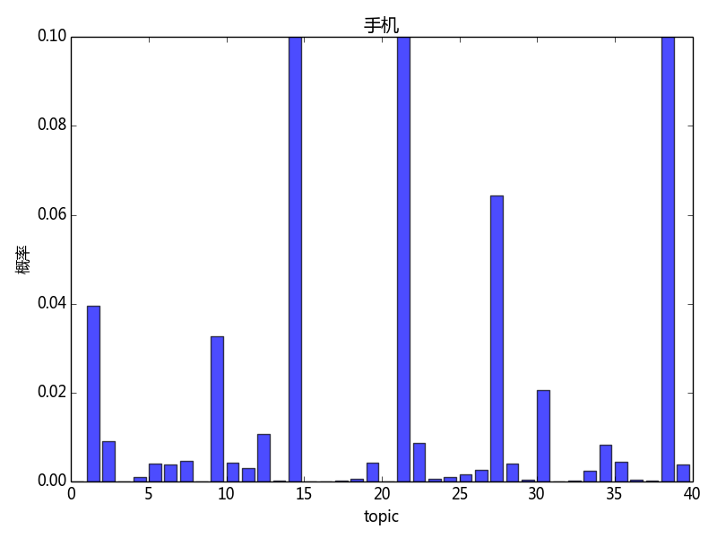
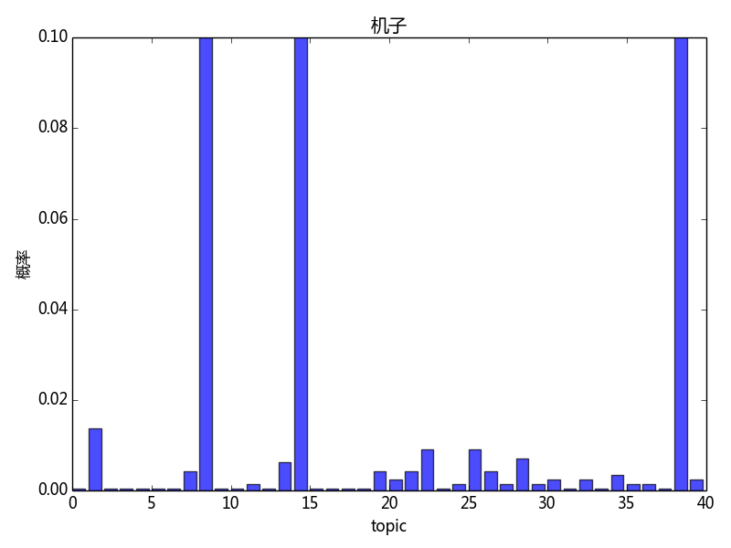

价格ＶＳ价钱
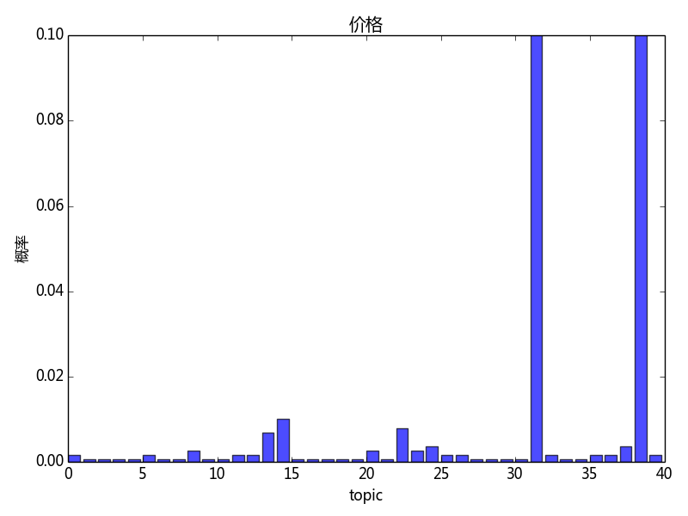
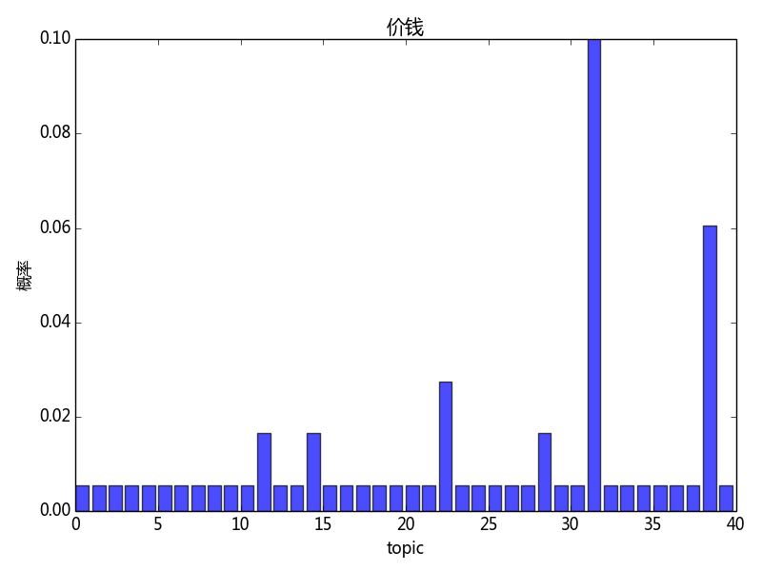
京东ＶＳ华为：
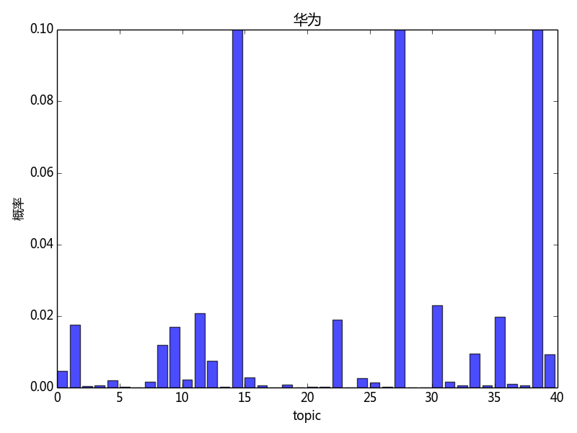
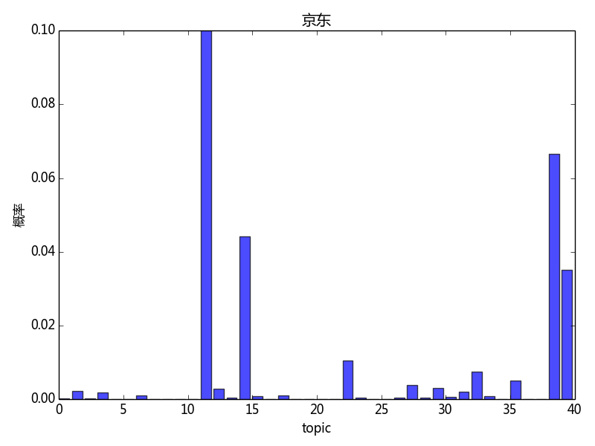
C,度量文档的相似度
余弦相似性度量高频词的相似性（余弦无序） | KL距离度量主题分布的相似性（交叉熵有序）
朋友 同事 0.998804238876  待机时间 按键 0.997485121772  待机时间 现象 0.996700710012  待机时间 玩游戏 0.99659618631  死机 游戏 0.99657616269  玩游戏 游戏 0.996527370094  手感 外观 0.996426707883  玩游戏 按键 0.996207866466  按键 情况 0.996013161104  待机时间 游戏 0.995968346906  京东 态度 0.995832773559  待机时间 死机 0.995827447022  内存 现象 0.995725108859  待机时间 时 0.995558023595  待机时间 内存 0.995495864473  时 现象 0.995350611585  现象 按键 0.994786881458  死机 按键 0.994775138169  时 玩游戏 0.99470424554  游戏 现象 0.994523243598  玩游戏 现象 0.994460298722  待机时间 情况 0.994385384897  时 情况 0.994214240283  内存 死机 0.99409750995  。。。 | 东东/ns 手机/n 4.73507479986  东东/ns 感觉/n 4.17298762157  价格便宜/n 手机/n 4.1694266218  购物/n 感觉/n 4.15353921392  价钱/n 手机/n 4.04823018667  价格便宜/n 感觉/n 4.03497871031  购物/n 屏幕/n 4.01159257988  价格/n 手机/n 3.95585633598  字/n 华为/nr 3.94433219321  中国/ns 感觉/n 3.93986275152  价格便宜/n 速度/n 3.88356289753  购物/n 手机/n 3.86916488001  信赖/n 手机/n 3.8290240502  态度/n 屏幕/n 3.81388447348  东东/ns 系统/n 3.78887314465  字/n 屏幕/n 3.76640499588  购物/n 性价比/n 3.73593603432  东东/ns 东西/ns 3.72723006873  中国/ns 速度/n 3.70108157632  价格便宜/n 系统/n 3.69338098446  东东/ns 国产/n 3.68199429006  价格便宜/n 性价比/n 3.65884058379  中国/ns 屏幕/n 3.65572578044  态度/n 性价比/n 3.63167273309  。。。

讨论：
A，相似度高代表两名词在评论文本中的语义接近。
B，两名词相似集的交集是否相似。
C，交叉熵。前项和后项的关系代表在语义层次上，哪个更高？

